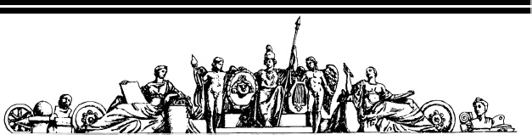Федеральное государственное бюджетное образовательное учреждение высшего профессионального образования

Московский государственный технический университет имени Н.Э.Баумана

(МГТУ им. Н.Э.Баумана)

ОТЧЕТ

По лабораторной работе № 3

По курсу «Архитектура ЭВМ»

на тему «Исследование регистров»

|  |  |  |
| --- | --- | --- |
| Выполнил | Студент: | Московец Н.С |
|  | Группа: | ИУ7-41 |
| Принял | Преподаватель: | Шипилова Т.Д. |

Москва, 2017

Цель работы

Цель работы – изучение принципов построения регистров сдвига, способов преобразования параллельного кода в последовательный и обратно, сборка схем регистров сдвига и их экспериментальное исследование.

Теоретические сведения

Регистр - операционный узел ЭВМ, предназначенный для выполнения микроопераций записи, хранения, преобразования и считывания слова (или части слова) данных и простейших поразрядных логических операций. Регистры осуществляют кратковременное хранение информации в течение одного или нескольких циклов работы устройства.

ЗАДАНИЕ 1

Исследование регистра сдвига

Схема 4-разрядного регистра сдвига на синхронных D-триггерах с динамическим управлением записью, организованные для сдвига информации вправо.

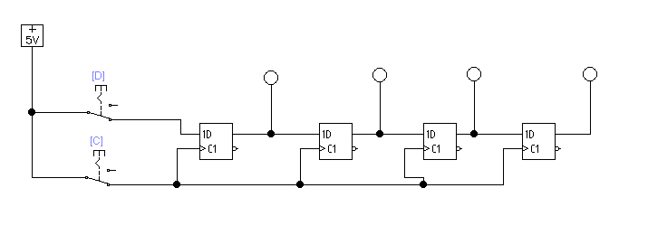

Схема 4-разрядного регистра сдвига на синхронных D-триггерах с динамическим управлением записью, организованные для сдвига информации вправо в циклическом режиме.

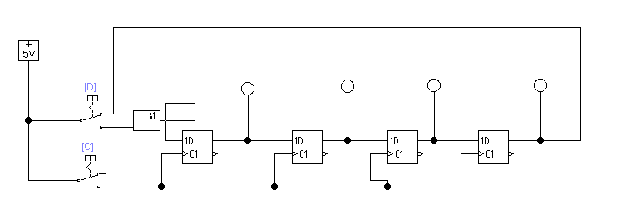

Схема 4-разрядного регистра сдвига на синхронных D-триггерах с динамическим управлением записью, организованные для сдвига информации влево в циклическом режиме.

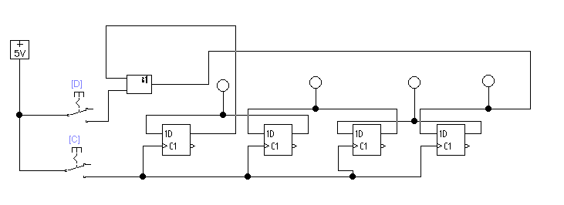

ЗАДАНИЕ 2

Исследование универсального регистра на ИС К555ИР11 (74LS194):

Схема 4-разрядного регистра

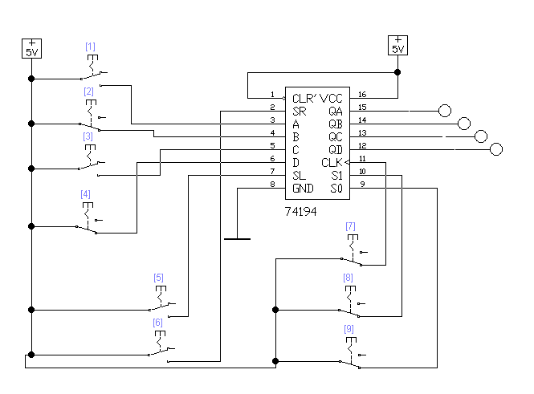

На схеме DR (SR) и DL (SL) – входы ввода данных в регистр последовательным кодом при сдвиге вправо и влево соответственно, S1 и S0 – управляющие сигналы выбора режима, D0-D7 – входные данные для параллельной загрузки регистра, Q0-Q7 – выходные данные регистра в параллельном коде. В табл. приведено кодирование режимов регистра сдвига управляющим словом S1S0

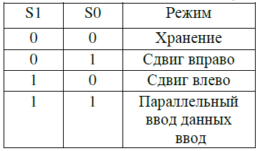.

Таблица кодирования режимов сдвига

Схема 8-разрядного регистра сдвига:

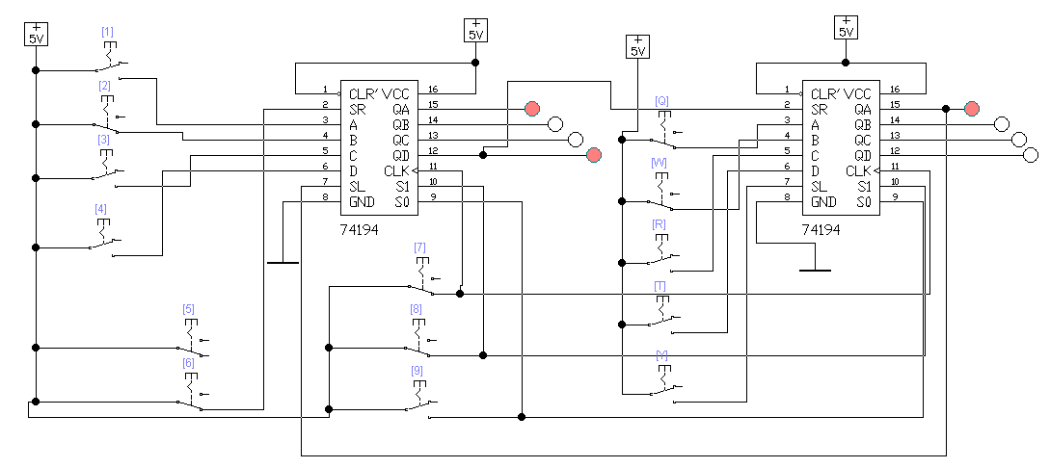

Выводы

Во время выполнения работы были изучены принципы построения и работы регистров сдвига, способов преобразования параллельного кода в последовательный и обратно, а также были собраны и исследованы схемы различных регистров сдвига.